

INFORME TÉCNICO DE FISCALIZACIÓN AMBIENTAL

Fiscalización Ambiental

CH PASADA EL GALPÓN

DFZ-2018-1892-VII-RCA

 | Nombre | Firma
Aprobado | Eduardo Ávila A.
Elaborado | Patricio Bustos Z.

TABLA DE CONTENIDO

1 RESUMEN 2
2 IDENTIFICACIÓN DE LA UNIDAD FISCALIZABLE 3
2.1 Antecedentes Generales 3
2.2 Ubicación y Layout 5
2.2.1 Ubicación local 5
2.2.2 Layout del proyecto. 6
3 INSTRUMENTO DE CARÁCTER AMBIENTAL FISCALIZADO 7
4 ANTECEDENTES DE LA ACTIVIDAD DE FISCALIZACIÓN 8
4.1 Motivo de la Actividad de Fiscalización 8
4.2 Materias Específicas Objeto de la Fiscalización Ambiental 8
4.3 Aspectos relativos a la ejecución de la Inspección Ambiental 8
4.3.1 Ejecución de la inspección 8
4.3.1. Esquema de recorrido 9
4.3.2. Detalle del Recorrido de la Inspección 9
4.4 Revisión Documental 10
4.4.1 Documentos Revisados 10
5 HECHOS CONSTATADOS. 11
5.1 Manejo de Flora 11
5.2 Planes de Emergencia y/o Contingencias 19
6 CONCLUSIONES 22
7 ANEXOS 23

RESUMEN

El presente documento da cuenta de los resultados de la actividad de fiscalización ambiental realizada por la Corporación Nacional Forestal (CONAF), a la unidad fiscalizable “Ch Pasada El Galpón”, localizada en Ruta k-235, Camino Los Maitenes, km 2.6, Comuna de Río Claro, Región del Maule. La fiscalización incluyó una actividad de inspección en terreno que fue desarrollada el día 30 de agosto de 2018.

El proyecto inspeccionado durante el desarrollo de la actividad, se denomina “Minicentral Hidroeléctrica El Galpón”, proyecto que fue calificado ambientalmente favorable mediante la Resolución de Calificación Ambiental (RCA) N.º 95 del año 2015. El proyecto involucra todas las obras asociadas al aprovechamiento del caudal del canal El Galpón (tributario: Río Claro), con el fin de generar energía eléctrica del orden de 1.4 MW, bajo un caudal de diseño de 5 m³/s y una altura de caída de 34 m. Esta altura está considerada entre la obra de captación y la sala de máquinas. La potencia nominal de la central alcanza los 1.4 MW y la generación media anual 7.731 MWH, aproximadamente. El proyecto considera obras de construcción como las instalaciones de faena, obras hidráulicas, obras de generación y obras de conexión eléctrica. La bocatoma diseñada tiene una parte fija que es de hormigón armado y una pequeña parte que es móvil, donde se emplaza una compuerta de 1 m de ancho, capaz de evacuar las aguas por las antiguas instalaciones del Canal Galpón, dejando las instalaciones de la central sin agua en caso de mantenimiento o detención. Otras obras consideradas son el canal de aducción, desarenador y cámara de carga, tubería en presión, vertedero, casa de máquinas y canal de devolución.

Las obras de construcción del proyecto consideran una remoción de aproximadamente 2.579 m³ de material de suelo y vegetal, asociado a excavaciones efectuadas con herramienta humana o maquinaria. La disposición del material será en sitios de acopio autorizados. El material vegetal sin valor comercial será dispuesto de acuerdo a lo señalado en el Plan de Manejo Forestal, que regula la corta y reforestación de bosque intervenido por el proyecto.

Las materias relevantes objeto de la fiscalización correspondieron a Manejo de Flora y Planes de Emergencia y/o Contingencias.

En consideración a los hechos constatados, se puede concluir que se verificó la conformidad en las materias relevantes objeto de la fiscalización. No obstante, el procedimiento de fiscalización arrojó observaciones que guardan relación con el Plan de Emergencias, específicamente respecto de la necesidad de incorporar aspectos conceptuales y materias asociadas al manejo y control de incendios forestales y, por otra parte, diferencias detectadas en la superficie de reforestación asociada al Plan de Manejo Forestal de Obras Civiles.

Por lo anterior, a través de la Res. Ex. SMA N.º 45/2018, la SMA apercibió al titular para aclarar o incorporar las observaciones efectuadas, cuyos antecedentes serán incorporados posteriormente al presente expediente (DFZ-2018-1892-VII-RCA).

IDENTIFICACIÓN DE LA UNIDAD FISCALIZABLE

Antecedentes Generales

Identificación de la Unidad Fiscalizable:  CH Pasada El Galpón. | Estado operacional de la Unidad Fiscalizable: Operación.
Región: Del Maule. | Ubicación específica de la unidad fiscalizable:  Ruta k-235, Camino Los Maitenes, km 2.6, Río Claro.
Provincia:
Talca.
Comuna:
Río Claro.
Titular(es) de la unidad fiscalizable:  ELÉCTRICA EL GALPÓN SPA. | RUT o RUN:  76.391.769-k
Domicilio titular(es):  Manquehue Sur N.º 320, Las Condes, Santiago. | Correo electrónico:  contacto@enerbosch.cl
Teléfono:
+56 2 22455946
Identificación representante(s) legal(es):  Gerardo Esteban González Castro | RUT o RUN:  6.374.627-4
Domicilio representante(s) legal(es):  Manquehue Sur N.º 320, Las Condes, Santiago. | Correo electrónico:  Gerardo.gonzalez@enerbosch.cl
Teléfono:
+56 2 22455946

Ubicación y Layout

Ubicación local
Figura 1.: Mapa de ubicación local de la Unidad Fiscalizable (Fuente: Elaboración propia en base a imagen Open Street Maps).
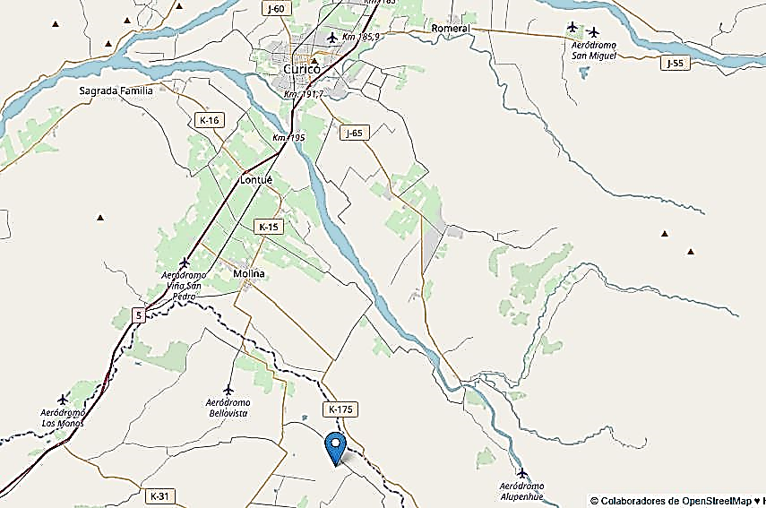
CH PASADA EL GALPÓN

Layout del proyecto.
Figura 2.: Layout de la Unidad Fiscalizable (Fuente: Elaboración propia en base a Plano contenido en DIA “Central Hidroeléctrica de Pasada El Galpón”).
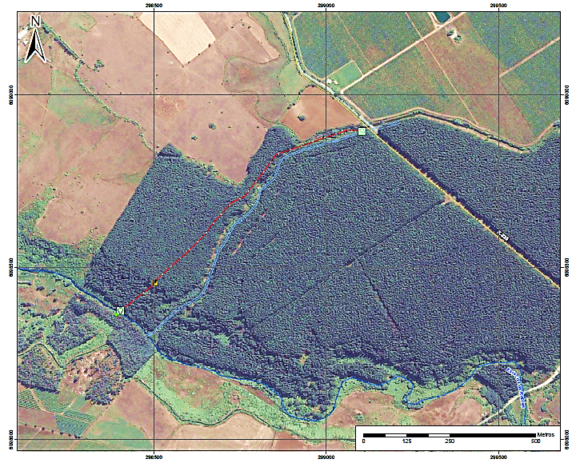
Casa de máquinas
Restitución
Canal de aducción
Cámara de carga
Obra de captación

INSTRUMENTO DE CARÁCTER AMBIENTAL FISCALIZADO

Identificación de Instrumento de Carácter Ambiental fiscalizado.

N° | Tipo de instrumento | N.°/año | Comisión/ Institución | Título | Comentarios
1 | RCA | 95/2015 | Comisión de Evaluación de la Región del Maule. | Califica Ambientalmente la Declaración de Impacto Ambiental “Minicentral Hidroeléctrica El Galpón”. | El proyecto presenta consulta de pertinencia efectuada por el titular con fecha 21-07-2017, asociada a modificaciones como la incorporación de un vertedero de excedencia, cambio en la obra de aducción y la eliminación de cámara de carga. La consulta fue resuelta mediante la Res. Ex. SEA N.º 83/2016 del Servicio de Evaluación Ambiental de la Región del Maule, estableciendo que dichas modificaciones no requieren de ingreso obligatorio al SEIA.

ANTECEDENTES DE LA ACTIVIDAD DE FISCALIZACIÓN

Motivo de la Actividad de Fiscalización

Motivo |  | Descripción
☒ | Programada | Según Resolución Exenta SMA N° 1.524 de fecha 26 de diciembre de 2017, que fija el Programa y Subprogramas Sectoriales de Fiscalización Ambiental de Resoluciones de Calificación Ambiental para el año 2018.

Materias Específicas Objeto de la Fiscalización Ambiental

- Manejo de Flora.
- Planes de Emergencia y/o Contingencias.

Aspectos relativos a la ejecución de la Inspección Ambiental

Ejecución de la inspección

Fecha: 30-08-2018
Existió oposición al ingreso: No | Existió auxilio de fuerza pública: No
Existió colaboración por parte de los fiscalizados: Sí | Existió trato respetuoso y deferente: Sí
Entrega de antecedentes solicitados: - | Entrega de acta: Sí (Anexo 1)
Observaciones: El registro de las coordenadas se efectuó en Datum WGS 84, Huso 19.

Esquema de recorrido

Figura 3.: Estaciones Inspeccionadas (Fuente: Elaboración propia en base a imagen Google Earth).
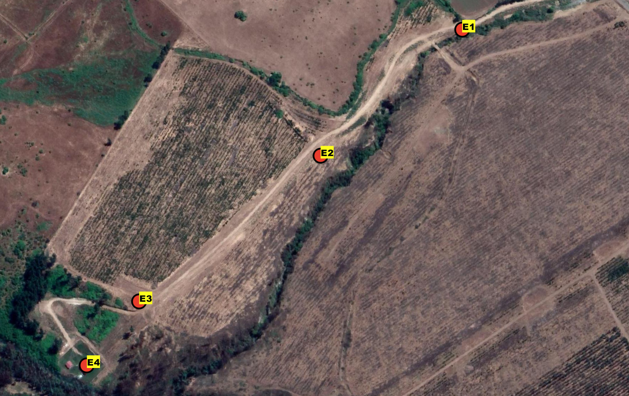

Detalle del Recorrido de la Inspección

N° de estación | Nombre/Descripción de estación
E1 | Sector de captación: sector donde se realiza captación de aguas desde Canal El Galpón.
E2 | Sector de reforestación en canal de aducción.
E3 | Sector de instalación de faenas durante la construcción.
E4 | Sector caza de máquinas y oficinas.

Revisión Documental

Documentos Revisados

ID | Nombre del documento revisado | Origen/Fuente | Organismo encomendado | Observaciones
1 | Informe zonas de corta | Antecedentes solicitados al titular durante la inspección | CONAF | Corresponde a cartografía georreferenciada y actualizada de las zonas con obras permanentes y temporales, asociadas a corta de bosque.
2 | Informe zonas de reforestación | Antecedentes solicitados al titular durante la inspección | CONAF | Corresponde a cartografía georreferenciada con identificación de rodales, asociadas a los planes de manejo respectivos.
3 | Informe de disposición de desecho de corta de plantación forestal | Antecedentes solicitados al titular durante la inspección | CONAF | Se solicitó al titular informar toda disposición de corta a temporal y/o definitiva.
4 | Acreditación Plan de Prevención de Incendios | Antecedentes solicitados al titular durante la inspección | CONAF | Documentos que acreditan el cumplimiento de los compromisos asociados al plan de prevención de incendios forestales.
5 | Plan de Prevención y Emergencia de Incendios Forestales | Antecedentes solicitados al titular durante la inspección | CONAF | Documento que corresponde al plan de contingencia en caso de incendios forestales.

HECHOS CONSTATADOS.

Manejo de Flora

Número de Hecho Constatado 1 | Estación N.º: 1 - 4
Exigencia (s):
Considerando N.º 6.5 Permiso del artículo N.º 149 Reglamento del SEIA - RCA N.º 95/2015
Permiso para la corta de plantaciones en terrenos de aptitud preferentemente forestal, cuya corta o explotación sea necesaria para lo ejecución de cualquier proyecto o actividad de las señaladas en el artículo 3 del presente Reglamento, con excepción de los proyectos a que se refiere el literal m1, será el establecido en el artículo 21 del Decreto Ley N° 701, de 1974, del Ministerio de Agricultura, que fijo régimen legal de los terrenos forestal o preferentemente aptos para la forestación, y establece normas de fomento sobre la materia, cuyo texto fue reemplazado por Decreto Ley N° 2.656, de 1979, del Ministerio de Agricultura, que sustituye el Decreto ley No 701, de 1974, que somete terrenos forestales o los disposiciones que señalo (ver Anexo 3 del Adenda Complementaria).
Hecho (s):
- Durante las actividades de inspección de fecha 30 de agosto de 2018, personal fiscalizador de CONAF, realizó un recorrido por las instalaciones y áreas intervenidas por el proyecto, constatando lo siguiente:

En las coordenadas de referencia UTM 298.922 m E/ 6.098.846 m N (DATUM WGS 84 - H19S), se observa que desde dicho punto hasta la obra de captación (en dirección al nororiente), el tendido eléctrico es aéreo con postes de hormigón. En consecuencia, desde dicha coordenada hacia la casa de máquinas (dirección sur-poniente), se observó que la Línea de Transmisión Eléctrica es subterránea (ver Fotografías 1 a 3).

Se constató que el total de la tubería de aducción (desde el punto de captación hasta la casa de máquinas), es de tipo subterránea. En la ocasión el Sr. Gerardo González, Supervisor de Obras Civiles, informó que el material de tierra removido producto de las excavaciones fue íntegramente reincorporado a dicha área, informándose además que dicha superficie no fue revegetada. No obstante, se constató existencia de empastadas naturales de temporada, no visualizándose indicadores de erosión del suelo.

En las coordenadas de referencia UTM 298.727 m E / 6.098.672 m N (DATUM WGS 84 - H19S), se constató vestigios de un incendio forestal (ver Fotografías 4 y 5), el cual de acuerdo a lo informado por el Sr. González correspondió a un evento ocasionado durante la temporada estival del año 2017, originándose fuera del predio en el cual se encuentra construido el proyecto.

En las coordenadas de referencia UTM 298.477 m E / 6.098.471 m N (DATUM WGS 84 - H19S), el Sr. González informó que corresponde al punto en el cual se instaló parte del área de instalación de faenas (ver Fotografía 6), correspondiendo en su oportunidad al área de depósito de residuos peligrosos y no peligrosos, informando además que en el lugar el material de tierra removido fue íntegramente reincorporado a dicha área, señalando que la superficie fue revegetada. En la ocasión, no se constató existencia de indicadores de erosión del suelo.

En las coordenadas de referencia UTM 298.405 m E / 6.098.383 m N (DATUM WGS 84 - H19S), se encuentra el área en la cual se ubica la casa de máquinas y oficina de administración del proyecto. El Sr. González informó que el material de suelo removido para la construcción del proyecto fue devuelto a su lugar. En el contexto se constató la existencia de una empastada, con presencia escasa y aleatoria de individuos frutales, no observando vestigios o indicadores de erosión (ver Fotografías 7 y 8).

Respecto a la zona de corta autorizada por el Permiso Ambiental Sectorial 149 del proyecto, aprobado sectorialmente mediante Resolución de Plan de Manejo de Corta y Reforestación de Bosques para ejecutar Obras Civiles N°24/2015 de 07.12.2015, no se observaron desechos de corta ni existencia de tocones.

En lo relativo al área de reforestación, esta no se encuentra ubicada en o cercana al área de emplazamiento del proyecto, por cuanto la Resolución anteriormente individualizada (N°24/2015), aprobó su ejecución durante el año 2016 en el Predio Parcela 8 Lote S, localizada en la Comuna de Pitrufquén, Comuna de Cautín, Región de la Araucanía. Al respecto, consultado el Sr. González en lo relativo al desarrollo de las actividades de reforestación, informa que estas ya fueron ejecutadas.

- Durante la actividad de inspección se solicitó al titular remitir cartografía georreferenciada asociada a zonas de obras permanentes y temporales del proyecto, identificando los sectores de corta de bosque. Además, se solicitó la cartografía asociada a las reforestaciones efectuadas, señalando los respectivos planes de manejo asociados. Con fecha 06-09-2018 el titular remitió los antecedentes solicitados durante la inspección (Anexo 2), incluyendo información cartográfica (ver Figura 4).

Mediante Ord. N.º 267 de fecha 14 de diciembre de 2018, CONAF remitió los resultados del examen de información efectuado a los antecedentes solicitados al titular durante la actividad de inspección (Anexo 3).

Del análisis anterior, más los resultados de la inspección en terreno realizada por CONAF con fecha 07 de diciembre de 2018, en el sitio de reforestación establecido en el Plan de Manejo de Obras Civiles (PMOC), en virtud a la corta de plantación forestal de Pinus radiata, para efectos de la construcción de las obras del proyecto, ejecutada en Parcela 8 del Lote 5, ROL 1224-13, Comuna de Pitrufquén, se indica lo siguiente:

- En visita a terreno al sitio de reforestación (Comuna de Pitrufquén), se constató una plantación de Pinus radiata efectuada a una densidad que varía entre las 1000 y las 1200 plantas por hectárea.

- Algunas plantas alcanzan una altura que oscila entre 1.5 a 1.8 m, existiendo otros individuos de menor tamaño (ver Fotografías 9 a 14).

- Se constató la existencia de individuos en pie de la especie Pino Oregón (Pseudotsuga menziesii), visualizándose regeneración por semillas de esta especie.

- Dentro de la plantación existe regeneración vegetativa de individuos de especies nativas tales como: notro, maqui, murtilla, avellano, arrayán, entre otras, sobrepasando algunos individuos una altura de 3 m.

- Respecto al cerco, es posible señalar que en un este sector posee dos hebras de alambre (ver Fotografía 13), visualizándose su inexistencia en uno de sus costados, por cuanto limita con bosque nativo denso (ver Fotografía 14).
- La parcela P5 presentada por el profesional autor del informe de prendimiento, se encuentra localizada al interior de un bosque nativo en estado de desarrollo monte bravo-brinzal, de muy difícil acceso.

- El área reforestada, observada en terreno por personal de CONAF el día 07 de diciembre de 2018, alcanza una superficie aproximada de 1 hectárea. Sin embargo, la superficie afecta a reforestación, según Resolución N°24/2015 "Plan de Manejo Corta y Reforestación de Bosque para ejecutar obras civiles", corresponde a 1,93 hectáreas, existiendo por tanto una diferencia en el área comprometida a reforestar.

En virtud de lo anterior, se advierte que existen discrepancias respecto a las superficies de reforestación aprobadas en el pertinente PMOC y lo efectivamente implementado, procediéndose al apercibimiento del titular, con la finalidad de aclarar dichas diferencias, a través de la dictación de la Res. Ex. SMA N.º 45/2018 (Anexo 4), cuyos antecedentes serán incorporados al presente expediente (DFZ-2018-1892-VII-RCA).

Registros
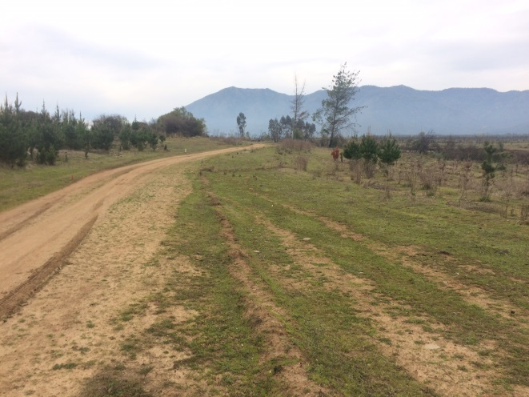 |  | 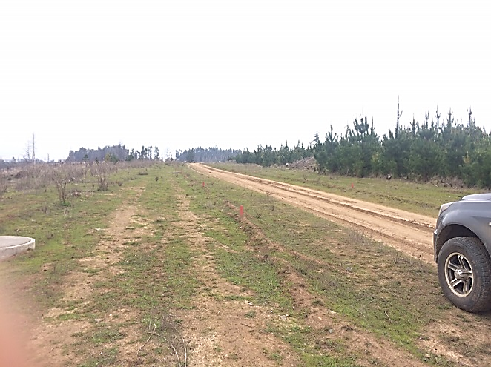
Fotografía 1. | Fecha: 30-08-2018 | Fotografía 2. | Fecha: 30-08-2018
Descripción Medio de Prueba: Vista general de tendido eléctrico subterráneo desde Coordenadas de Referencia UTM (WGS 84-H19S): 298.922 E/ 6.098.846 N, hacia casa de máquinas. |  | Descripción Medio de Prueba: Vista general de tendido eléctrico subterráneo desde Coordenadas de Referencia UTM (WGS 84-H19S): 298.922 E/ 6.098.846 N, hacia casa de máquinas.
Registros
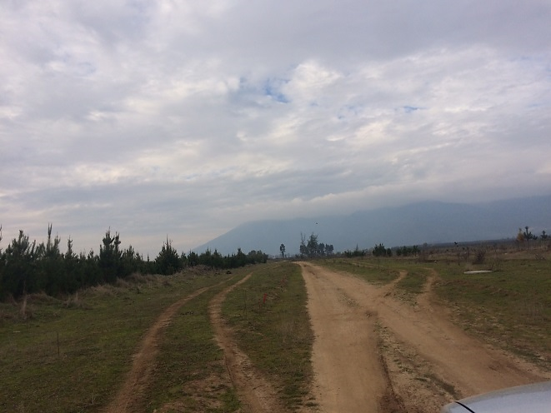 |  | 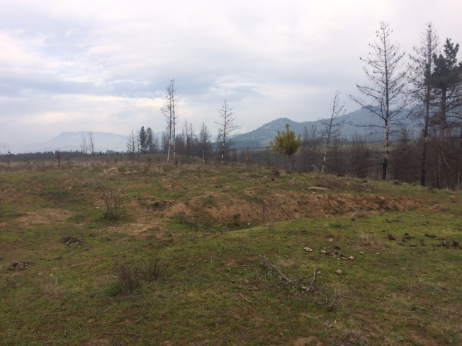
Fotografía 3. | Fecha: 30-08-2018 | Fotografía 4. | Fecha: 30-08-2018
Descripción Medio de Prueba: Vista general de tendido eléctrico subterráneo desde Coordenadas de Referencia UTM (WGS 84-H19S): 298.922 E/ 6.098.846 N, hacia casa de máquinas. |  | Descripción Medio de Prueba: Vestigios de incendio forestal (Coordenadas de Referencia UTM (WGS 84-H19S): 298.727 E/ 6.098.672 N).

Registros
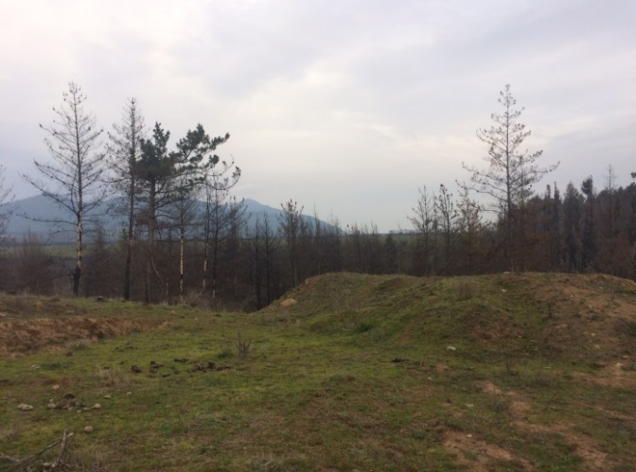 |  | 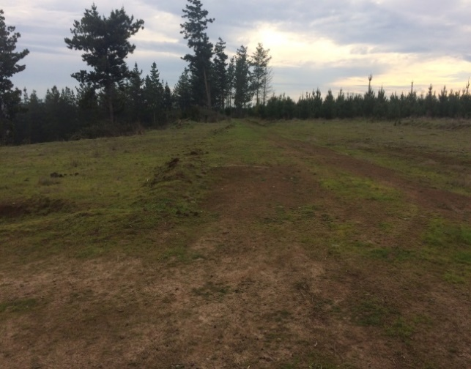
Fotografía 5. | Fecha: 30-08-2018 | Fotografía 6. | Fecha: 30-08-2018
Descripción Medio de Prueba: Vestigios de incendio forestal (Coordenadas de Referencia UTM (WGS 84-H19S): 298.727 E/ 6.098.672 N). |  | Descripción Medio de Prueba: Área de instalación de instalación de faenas (coordenada de referencia 298.477 E/ 6.098.471 N).
Registros
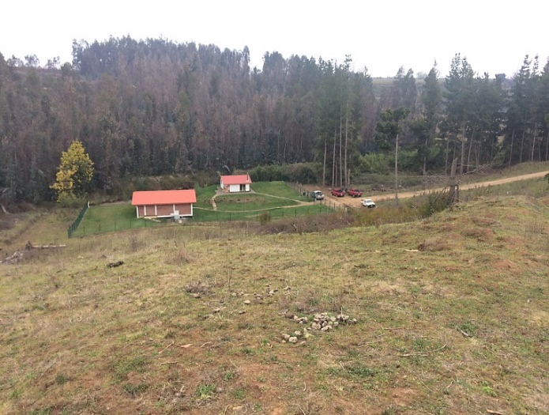 |  | 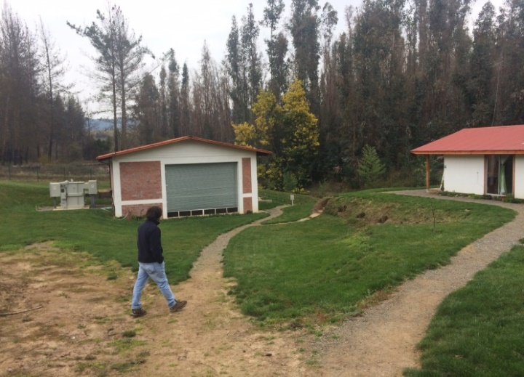
Fotografía 7. | Fecha: 30-08-2018 | Fotografía 8. | Fecha: 30-08-2018
Descripción Medio de Prueba: Sector de empastadas en área de obras permanentes (Coordenadas de Referencia UTM (WGS 84-H19S): 298.405 E/ 6.098.383 N). . |  | Descripción Medio de Prueba: Sector de empastadas en área de obras permanentes (Coordenadas de Referencia UTM (WGS 84-H19S): 298.405 E/ 6.098.383 N).

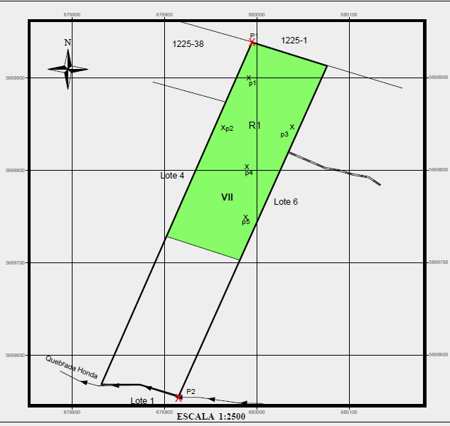

Registro
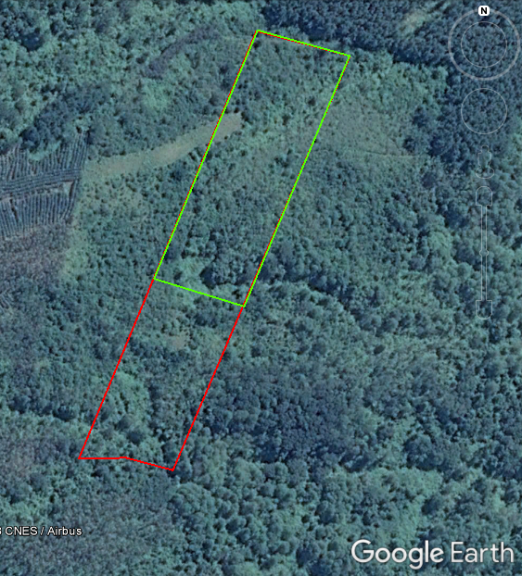
Figura 4.
Descripción del medio de prueba: A la izquierda, Plano de Reforestación del Plan de Manejo de Obras Civiles, remitido por el titular con fecha 06 de septiembre de 2018. A la derecha imagen Google Earth con polígono de reforestación del Plan de Manejo de Obras Civiles, remitido por el titular en la misma presentación.

Registros
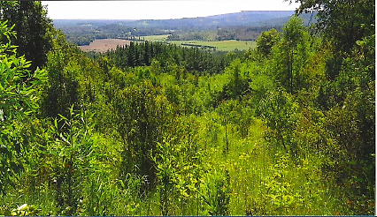 | 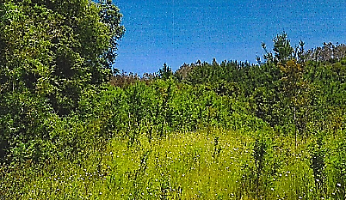
Fotografía 9. | Fotografía 10.
Descripción Medio de Prueba: Fotografía del sector de reforestación, según Plan de Manejo de Obras Civiles, captada por CONAF en inspección en terreno del sitio (Comuna de Pitrufquén). | Descripción Medio de Prueba: Fotografía del sector de reforestación, según Plan de Manejo de Obras Civiles, captada por CONAF en inspección en terreno del sitio (Comuna de Pitrufquén).
Registros
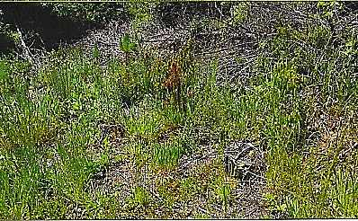 | 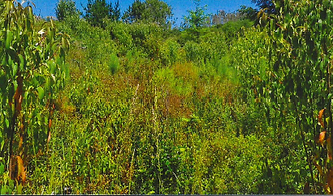
Fotografía 11. | Fotografía 12.
Descripción Medio de Prueba: Fotografía del sector de reforestación, según Plan de Manejo de Obras Civiles, captada por CONAF en inspección en terreno del sitio (Comuna de Pitrufquén). | Descripción Medio de Prueba: Fotografía del sector de reforestación, según Plan de Manejo de Obras Civiles, captada por CONAF en inspección en terreno del sitio (Comuna de Pitrufquén).

Registros
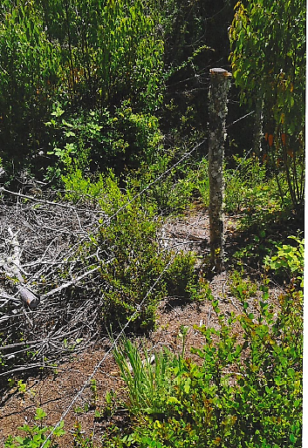 | 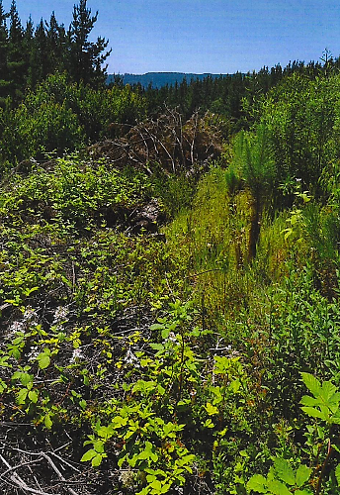
Fotografía 13. | Fotografía 14.
Descripción Medio de Prueba: Fotografía del cerco perimetral constatado en el sector de reforestación, según Plan de Manejo de Obras Civiles, captada por CONAF en inspección en terreno del sitio (Comuna de Pitrufquén). | Descripción Medio de Prueba: Fotografía del sector de reforestación, según Plan de Manejo de Obras Civiles, captada por CONAF en inspección en terreno del sitio (Comuna de Pitrufquén).

Planes de Emergencia y/o Contingencias

Número de Hecho Constatado: 2 | Estación: -
Exigencia (s):
Considerando N.º 4.2.1 Obras o acciones que se contemplan ejecutar - RCA N.º 95/2015

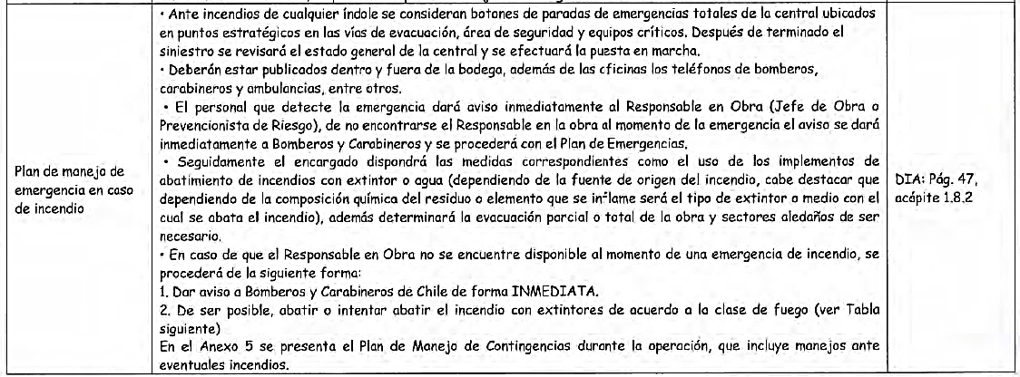

Considerando N.º 11.3. Medidas de Protección - RCA N.º 95/2015
iv) Control y Prevención de Incendios Forestales. Si se provoca un incendio forestal se dará aviso inmediato a las instituciones correspondientes CONAF (número de emergencia 130), Bomberos (número de emergencias 132) y/o Carabineros (número de emergencia 133). En el caso de que exista un incendio se comunicará al interior de predio y rápidamente coordinar el traslado del personal a las zonas seguras.
a) Prevención:
- Se prohibirá utilizar fuego tanto para la eliminación de basuras, realizar fogatas o calentar alimentos.
- Se capacitará al personal que ejecute la obra, con el objetivo de que tengan conocimiento de cómo deben actuar en caso que exista un incendio.
- Se dispondrá de un sistema de comunicación que permita llamar en forma oportuna a CONAF, Bomberos o Carabineros en caso de un incendio forestal y dar aviso inmediato al interior de la fecha, con el fin de evitar riesgos catastróficos.
- Se mantendrá las vías de acceso y caminos interiores libres de material combustible, y despejado en caso que sea necesario evacuar de manera rápida el área.
- Se despejará el material combustible, evitando su acumulación junto con tener controlada la cantidad de combustible de manera de evitar riesgos, por lo cual todos los desechos serán retirados del predio.
- Existirá a prohibición de fumar por parte del personal al interior de toda la faena y en los sectores de corta de vegetación.
Hecho (s):
Durante la actividad de fiscalización de fecha 30-08-2018, se solicitó al titular un informe de disposición temporal y/o definitiva de material de desecho de corta de la plantación forestal, medios de verificación de cumplimiento del compromiso voluntario de ejecución de charlas relativas al uso del fuego (acta de asistencia, afiches, folletos explicativos) y plan de emergencia para la prevención y operación de incendios forestales. Con fecha 06-09-2018 el titular remitió los antecedentes solicitados durante la inspección (Anexo 2).
Mediante Ord. N.º 267/2018, CONAF remitió los resultados del examen de información efectuado a los antecedentes solicitados al titular durante la actividad de inspección (Anexo 3), señalando lo siguiente:
- Si se trata de un Plan de Emergencia, el objetivo no da cuenta de la organización, y procedimientos para "atender una emergencia declarada en el recinto", por lo cual se sugiere clarificar este aspecto fundamental.

- Para un incendio forestal declarado, es fundamental contar con Equipo de Protección Personal adecuado para desarrollar un primer ataque y en los primeros momentos de desarrollo del siniestro, cuyo detalle de disponibilidad no se incorpora en el documento.

- Se sugiere considerar motobomba y set de mangueras y pitones.

- Se sugiere incluir la definición de Incendio Forestal, el cual corresponde a un "fuego que, cualquiera sea su origen y con peligro o daño a las personas, la propiedad o el ambiente, se propaga sin control en terrenos rurales, a través de vegetación leñosa, arbustiva o herbácea, viva o muerta".

- En situaciones de emergencia en caso de riesgo de Personas y/o Equipos, la situación "deberá ser comunicada inmediatamente al Prevencionista de riesgos y paralelamente al Jefe de Operaciones".

- Las comunicaciones deben ser directas y fluidas. Un llamado o aviso debe ser lo suficientemente efectivo para desencadenar el flujo de información al sistema de respuesta, por lo cual se debe tender a un único llamado para activar el sistema de acuerdo al flujograma de comunicaciones.

- El documento plantea un procedimiento para aquella persona que detecte una emergencia forestal. En el contexto señalar que dicho procedimiento se focaliza en un accidente ocasionado producto de una emergencia, y no de activar el sistema para atender la emergencia (incendio forestal). Se sugiere corregir esta situación.

- Se sugiere incorporar la ejecución de un sistema de "Alerta temprana preventiva", con el objeto de colocar en estado de alerta el sistema y organización, antes de declarada la emergencia forestal.

- El documento plantea la existencia de personal autorizado y capacitado con extintores y red húmeda perimetral, no obstante, se debe considerar capacitación de personal "en combate de incendios forestales", por cuanto los equipos individualizados son de bajo alcance. En este contexto se debería considerar la disponibilidad de equipos de extinción de incendios forestales, tales como motobombas, mangueras y pitones adecuados para dicha faena, además de equipo de protección personal de acuerdo a la normativa vigente.

Por otra parte, respecto a la política de prevención de riesgos, se debe evaluar la incorporación de la variable "incendios forestales", estableciendo las acciones tendientes a las temáticas de "Prevención, Mitigación, Preparación para la Respuesta y Respuesta"; de manera tal de visualizar y atender de forma integral el riesgo asociado a cada una de las variables involucradas. Es así como frente a cada situación de emergencia, se pueda disponer de los mecanismos de atención adecuados, como así también, los procedimientos pre-establecidos para llevar adelante la "revista después de la acción", destinada a intervenir las causas basales que han ocasionado la situación de un incendio forestal.
Sin perjuicio de lo anterior, CONAF establece que las observaciones desprendidas del análisis de antecedentes respecto del Plan de Emergencia de Incendios Forestales, podrán ser subsanadas directamente ante dicho servicio.
En virtud de lo anteriormente señalado, se hace presente que se remitió a Eléctrica El Galpón SPA, la Res. Ex. SMA N.º 45/2018 (Anexo 4), solicitando al titular incorporar las observaciones efectuadas por CONAF, para la evaluación y visación correspondiente del servicio. Dichos antecedentes serán incorporados al presente expediente (DFZ-2018-1892-VII-RCA).

CONCLUSIONES

Los resultados de la actividad de fiscalización, asociados al Instrumento de Carácter Ambiental indicado en el punto 3, permitieron concluir que se verificó la conformidad en las materias relevantes objeto de la fiscalización. No obstante, de los antecedentes obtenidos durante la actividad de fiscalización, incluidas las visitas inspectivas y el análisis de antecedentes en gabinete, es posible señalar que se detectaron observaciones al Plan de Emergencias, específicamente en lo que guarda relación con criterios conceptuales y la falta de aspectos asociados a siniestros de tipo forestal (incendios), así como diferencias observadas en terreno respecto de la superficie de reforestación aprobada en el respectivo Plan de Manejo Forestal de Obras Civiles.

En virtud de lo planteado, se procedió a dictar la Res. Ex. SMA N.º 145/2018, apercibiendo al titular para aclarar o incorporar dichas observaciones al proyecto, cuyos antecedentes serán incorporados al presente expediente (DFZ-2018-1892-VII-RCA), posterior a la visación del servicio competente (CONAF).

ANEXOS

N° Anexo | Nombre Anexo
1 | Acta de inspección de fecha 30-08-2018.
2 | Antecedentes remitidos por el titular con fecha 06-09-2018.
3 | Ord. CONAF N.º 267/2018 - Resultados examen de información.
4 | Resolución Exenta SMA N.º 45/2018.

